國立成功大學 測量及空間資訊學系 110學年度第2學期
計算機程式設計 作業四 授課老師：呂學展
繳交期限：111/5/29 (日) 23:55
- 作者簡介 :
系級 : 測量113
學號 : F64109527
姓名 : 蕭合亭
Email : f64109527@gs.ncku.edu.tw
- 程式簡介 :
此次練習為五子棋遊戲的示範，使二玩家可以相互對弈，並由系統去判斷是誰獲勝，我利用全域二維列去撰寫，並利用函數的呼叫去完成此次的練習。
char game[15][15]

void perface() :
開場白函數，向使用者介紹遊戲玩法與規則。

void setgame() :
初始化遊戲的函數，利用兩個for迴圈去對遊戲之二維陣列做初始化，將每一行列皆設定為’_’。

bool in_range( int i, int j ) :
判斷落子座標是否在棋盤裡，利用一個判斷式去判斷是否在範圍內，如是，回傳true；反之，則回傳false。

bool isTie() :
判斷平手的函數，當井字每一個都被填滿，並且未分出勝負，即為平手；利用兩個for迴圈，外迴圈跑列、內迴圈跑行，只要二維陣列出現一個’.’符號，即遊戲還未結束，無平手狀況，return false；若接無出現’.’，即return false。

bool hori_line( char c, int i, int j )
判斷水平的連線是否達到五個棋子，先宣告一個型別為int的變數connect 並設為0，宣告兩個型別為int的變數x、y分別設定其值為i、j。
第一個while迴圈 : 從落子處(假設落子處為(3,4)，此處的(x,y)為(3,4) )進入迴圈，往水平線的右邊找一樣的棋子，判斷條件為game[y][x]是否等於傳入的參數c (c存目前落子的符號)且當前的座標是否在棋盤的範圍內，如果相等便將connect變數加一去計算連線數目，迴圈結束前將x加一繼續向右邊找是否有相同的棋子。
第二個while迴圈 : 從落子處的左邊(假設落子處為(3,4)，此處的(x,y)為(2,4) )進入迴圈，往水平線的左邊找一樣的棋子，判斷條件為game[y][x]是否等於傳入的參數c (c存目前落子的符號)且當前的座標是否在棋盤的範圍內，如果條件成立便將connect變數加一去計算連線數目，迴圈結束前將x減一繼續向左邊找是否有相同的棋子。
當connect大於等於5時，表示五子不間斷連接著，回傳true；否則，回傳false。

bool verti_line( char c, int i, int j )
判斷垂直的連線是否達到五個棋子，先宣告一個型別為int的變數connect 並設為0，宣告兩個型別為int的變數x、y分別設定其值為i、j。
第一個while迴圈 : 從落子處(假設落子處為(3,4)，此處的(x,y)為(3,4) )進入迴圈，往垂直線的下方找一樣的棋子，判斷條件為game[y][x]是否等於傳入的參數c (c存目前落子的符號)且當前的座標是否在棋盤的範圍內，如果相等便將connect變數加一去計算連線數目，迴圈結束前將y加一繼續向下面找是否有相同的棋子。
第二個while迴圈 : 從落子處的上方(假設落子處為(3,4)，此處的(x,y)為(3,3) )進入迴圈，往垂直線的上方找一樣的棋子，判斷條件為game[y][x]是否等於傳入的參數c (c存目前落子的符號)且當前的座標是否在棋盤的範圍內，如果條件成立便將connect變數加一去計算連線數目，迴圈結束前將y減一繼續向上面找是否有相同的棋子。
當connect大於等於5時，表示五子不間斷連接著，回傳true；否則，回傳false。

bool obi_left_up_line( char c, int i, int j )
判斷左上至右下斜直線的連線是否達到五個棋子，先宣告一個型別為int的變數connect 並設為0，宣告兩個型別為int的變數x、y分別設定其值為i、j。
第一個while迴圈 : 從落子處(假設落子處為(3,4)，此處的(x,y)為(3,4) )進入迴圈，往斜線的右下方找一樣的棋子，判斷條件為game[y][x]是否等於傳入的參數c (c存目前落子的符號)且當前的座標是否在棋盤的範圍內，如果相等便將connect變數加一去計算連線數目，迴圈結束前將x加一、y加一繼續向斜線的右下方找是否有相同的棋子。
第二個while迴圈 : 從落子處的左上方(假設落子處為(3,4)，此處的(x,y)為(2,3) )進入迴圈，往斜線的左上方的上方找一樣的棋子，判斷條件為game[y][x]是否等於傳入的參數c (c存目前落子的符號)且當前的座標是否在棋盤的範圍內，如果條件成立便將connect變數加一去計算連線數目，迴圈結束前將x減一、y減一繼續向斜線左上方找是否有相同的棋子。
當connect大於等於5時，表示五子不間斷連接著，回傳true；否則，回傳false。

bool obi_right_up_line( char c, int i, int j )
判斷右上至左下斜直線的連線是否達到五個棋子，先宣告一個型別為int的變數connect 並設為0，宣告兩個型別為int的變數x、y分別設定其值為i、j。
第一個while迴圈 : 從落子處(假設落子處為(3,4)，此處的(x,y)為(3,4) )進入迴圈，往斜線的左下方找一樣的棋子，判斷條件為game[y][x]是否等於傳入的參數c (c存目前落子的符號)且當前的座標是否在棋盤的範圍內，如果相等便將connect變數加一去計算連線數目，迴圈結束前將x減一、y加一繼續向斜線的左下方找是否有相同的棋子。
第二個while迴圈 : 從落子處的右上方(假設落子處為(3,4)，此處的(x,y)為(4,3) )進入迴圈，往斜線的右上方找一樣的棋子，判斷條件為game[y][x]是否等於傳入的參數c (c存目前落子的符號)且當前的座標是否在棋盤的範圍內，如果條件成立便將connect變數加一去計算連線數目，迴圈結束前將x減一、y減一繼續向斜線右上方找是否有相同的棋子。
當connect大於等於5時，表示五子不間斷連接著，回傳true；否則，回傳false。

bool gameover( char & win ) :
判斷遊戲是否結束的函數，
第一個if判斷式去呼叫了hori_line( c, i-1, j-1 ) 、 verti_line( c, i-1, j-1 ) 、obi_left_up_line( c, i-1, j-1 ) 、obi_right_up_line( c, i-1, j-1 )四個五子連線判斷函數，傳入參數為落子符號、i座標減一、j座標減一(因為陣列的運算索引是從0開始)，當其中一個為true時，表示已五子連線成功，遊戲結束並回傳true。
當第一個判斷位成立便進入else if，利用isTie()函數去判斷是否為平手，若是，便將型別為char的win變數設為符號’t’表示為平手，並且return true。
若皆未符合任一情況即return false，表示遊戲尚未結束。

bool canUse( int i, int j ) :
判斷是否可以使用此座標的函數，當座標未在1-15的範圍間即提醒使用者並return false請使用者重新輸入；當其輸入座標在範圍內且對應二維陣列為’.’符號，return true表示可以使用；當此座標對應二維陣列的符號非’.’，即提醒使用者已被使用，return false請使用者重新輸入。

void print() :
印出目前遊戲狀況的函數，利用兩個for迴圈去印出目前的二維陣列。

int main() :
主函數，利用do-while迴圈去包裹住其他迴圈判斷式、setgame()、perface()，達到遊戲連續的效果。
內迴圈while去判斷遊戲是否結束，如果結束則跳出判斷是誰贏的勝利。While包裹兩個判斷式，因不論是使用者A、B輸入後皆須判斷遊戲是否結束，故此二個if的判斷條件為遊戲是否結束( !gameover( win ) )，在兩個if函數裡去讀入座標，並且呼叫canUse( i, j )函數去判斷此座標是否可使用，如步行使用就跑迴圈至輸入成功，接者去改座標對應二維陣列的符號內容(A輸入為’O’、B輸入為’X’)並且印出戰況，
當跳出內迴圈並利用型別為char的變數win去判斷是誰獲勝、或是平手，如果使用者想繼續玩遊戲，就輸入p跳回do-while迴圈開頭；反之則跳出迴圈結束遊戲。

Ⅲ、 結果簡介
操作介面、範例、規則 :
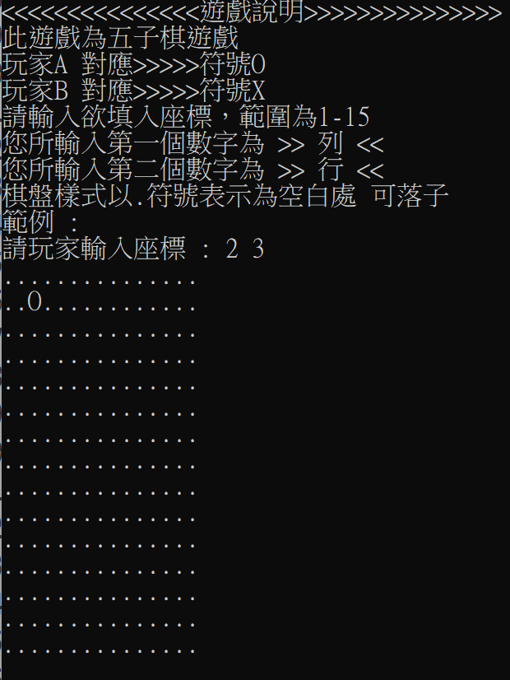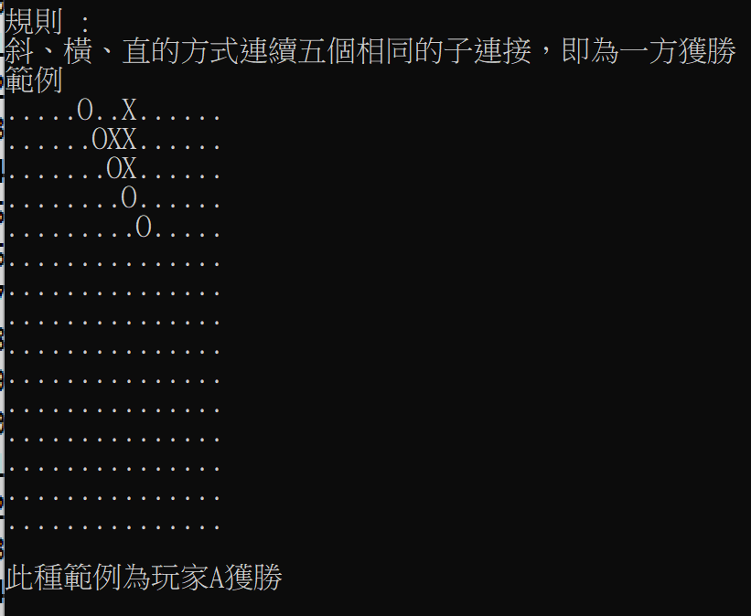

自訂測試畫面一 :
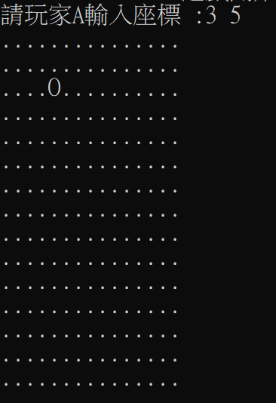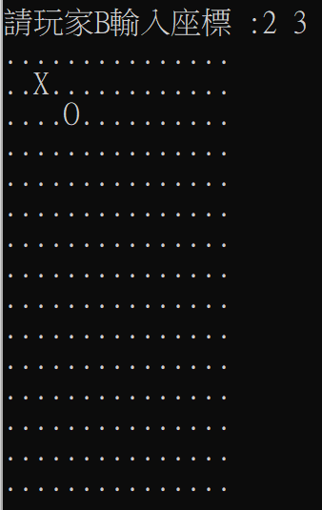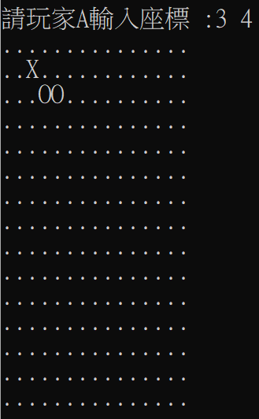

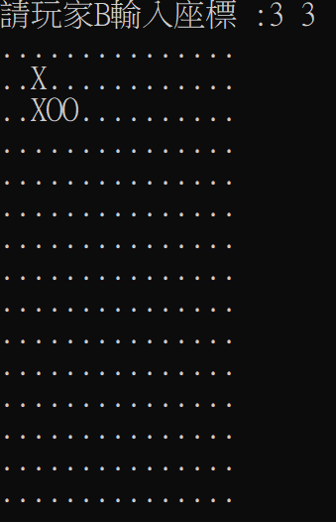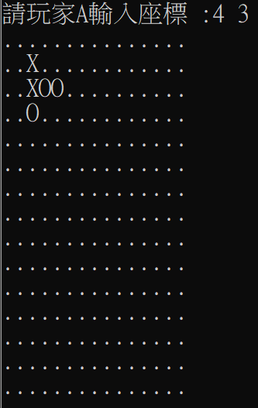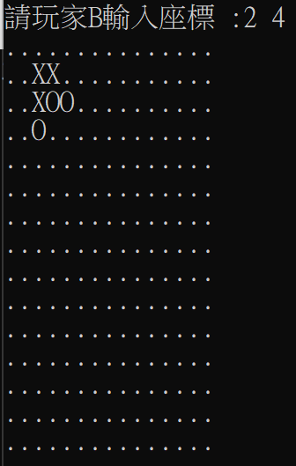
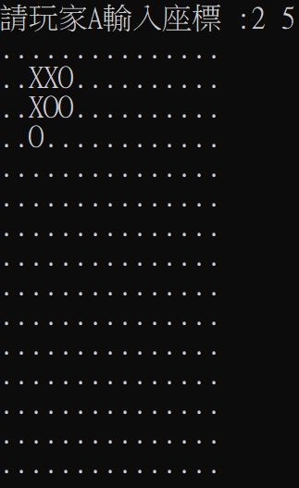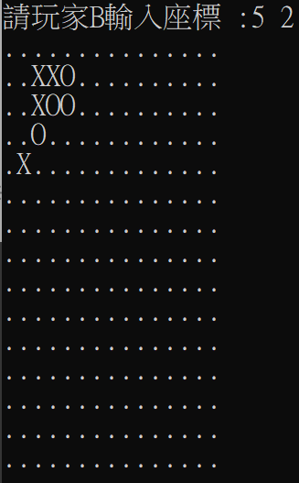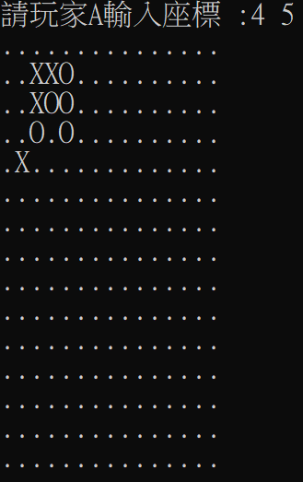
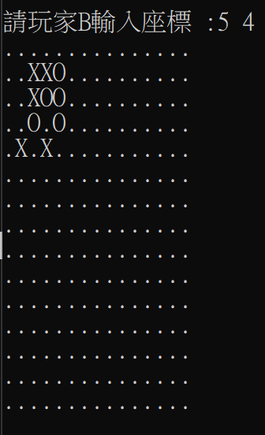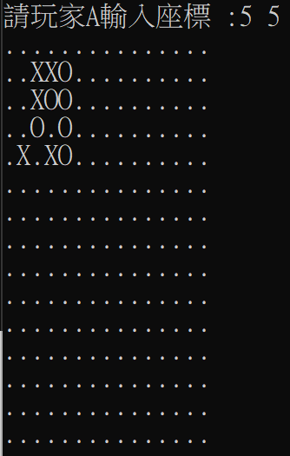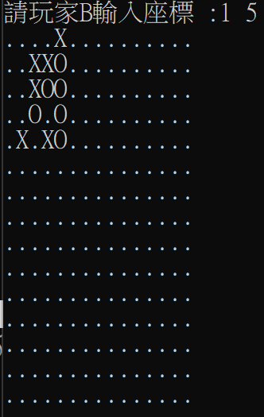

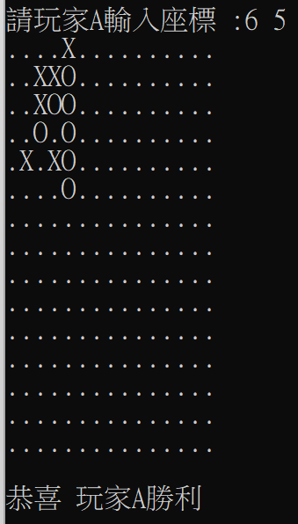
玩家A獲得勝利

自訂測試畫面二 :
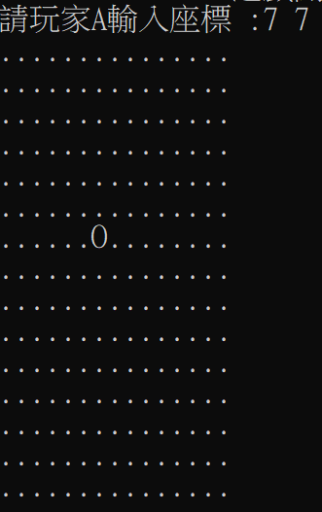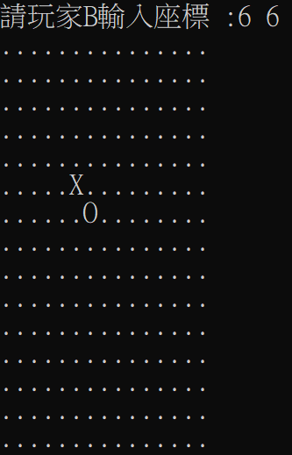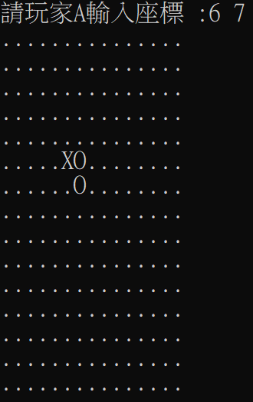

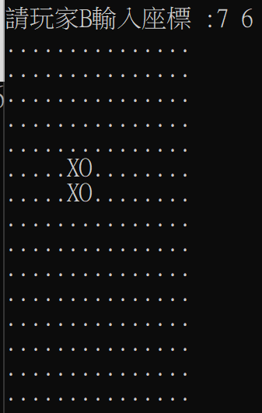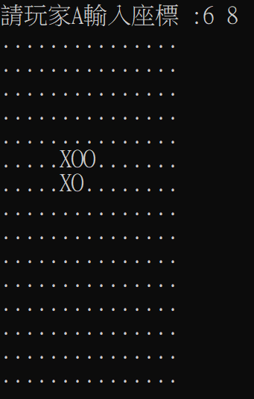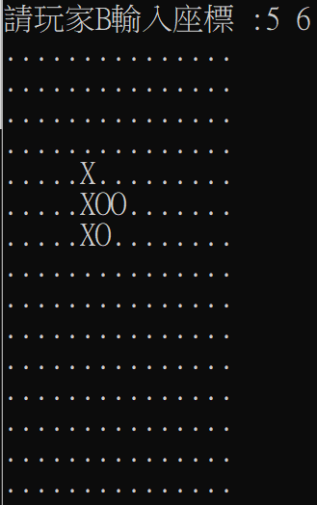

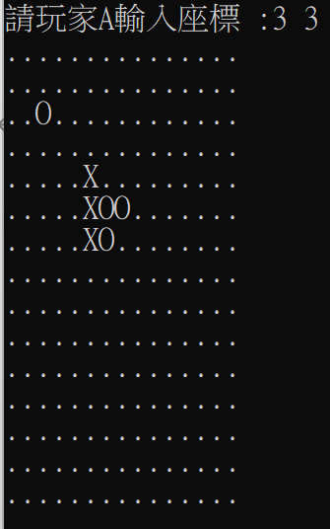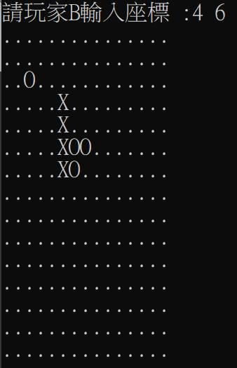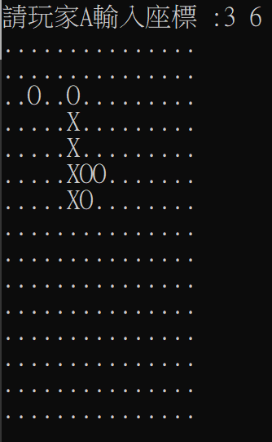
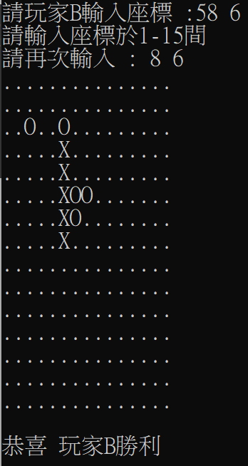
玩家B獲得勝利

連續遊戲測試 :
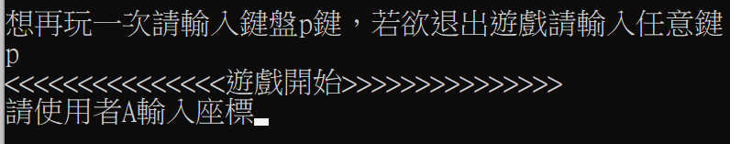
輸入p鍵，可再玩一次遊戲。

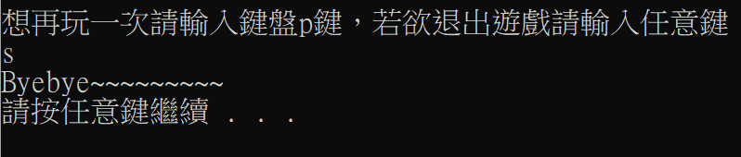
輸入任意鍵，可退出遊戲。

